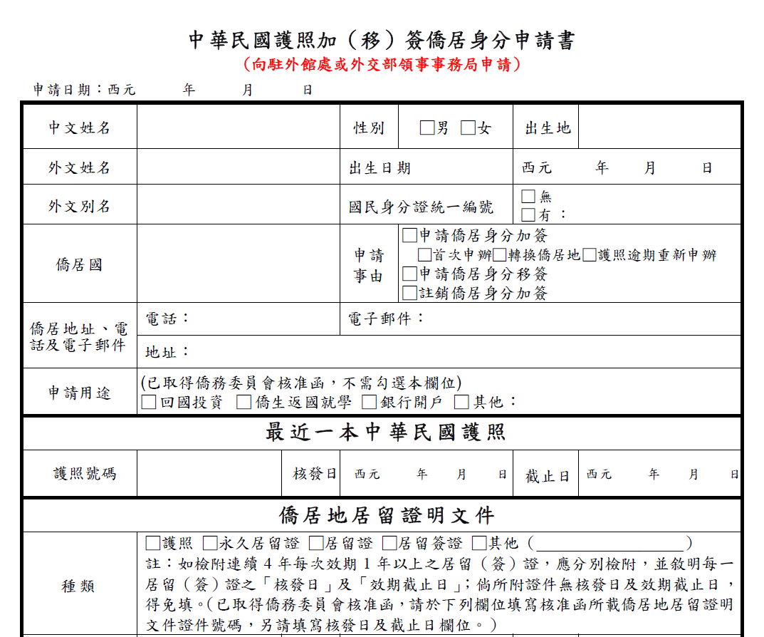
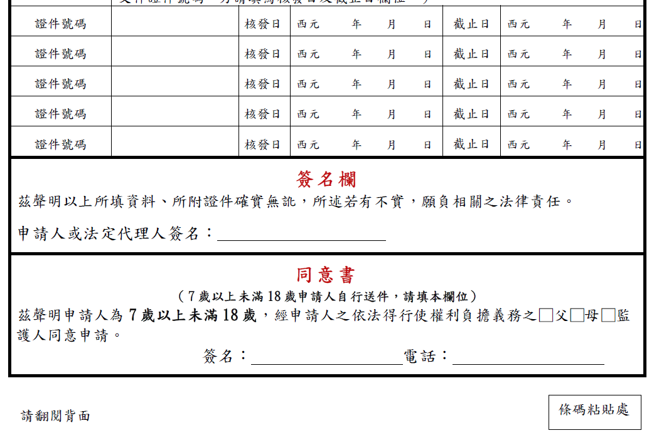
XXXX XX XX
XXX
XXX
V V
XXX, XXX-XXX
XXXX XX XX
XXXXXXXXXX
紐西蘭

XXX
XXX
XXX

V

XXX

V

XXXX XX XX
XXX
XXXX XX XX

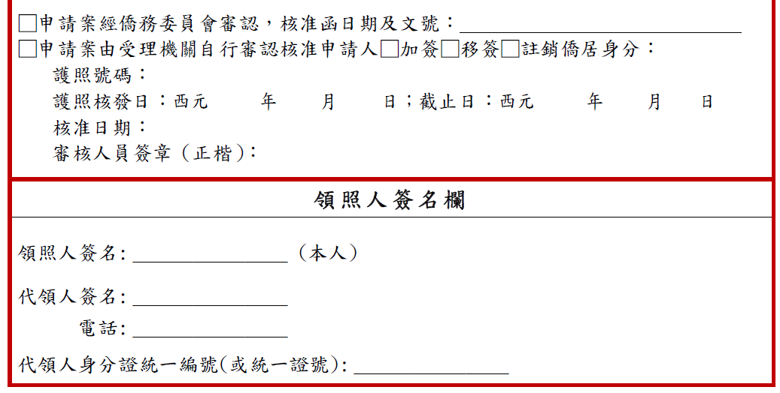
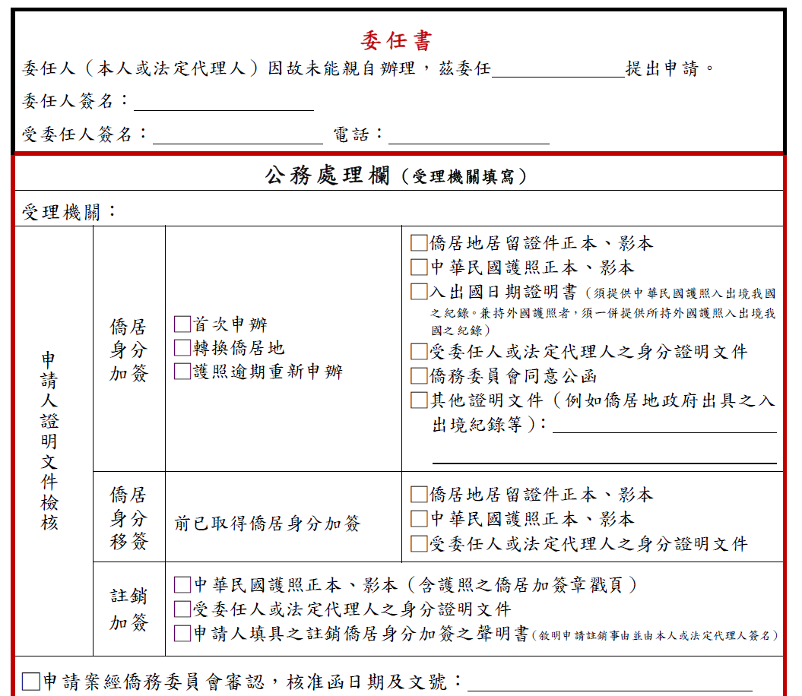

駐奧克蘭辦事處

